PREFEITURA DO MUNICIPIO DE SÃO PAULO – PMSP
SECRETARIA MUNICIPAL DE GESTÃO – SMG COORDENADORIA DE GESTÃO DE PESSOAS – COGEP DEPARTAMENTO DE RECURSOS HUMANOS – DRH.



ENQUADRAMENTO AUTOMÁTICO POR PROGRESSÃO FUNCIONAL

MANUAL DE NORMAS E PROCEDIMENTOS

Elaboração e Revisão: Equipe Técnica- DRH/COGEP Revisado: Setembro de 2017

As dúvidas poderão ser dirimidas pelo e-mail Institucional : SMG - COGEP - DRH - DEF - Divisão de Eventos Funcionais

CONTEÚDO

- INTRODUÇÃO

- COMO EFETUAR AS CONTAGENS

- FORMULÁRIO – INSTRUÇÕES PARA O CÁLCULO DA DATA DE CONCLUSÃO DO ESTÁGIO PROBATÓRIO

- CONCESSÃO DO ENQUADRAMENTO AUTOMÁTICO POR PROGRESSÃO FUNCIONAL

- CADASTRO DO ENQUADRAMENTO AUTOMÁTICO POR PROGRESSÃO FUNCIONAL

- CADASTRO DA ESTABILIDADE

- LEMBRETES IMPORTANTES

- INTRODUÇÃO
O servidor confirmado no cargo após o estágio probatório, tratado no artigo 11 da Lei nº 14.591/2007 (Quadro de Pessoal de Nível Superior) e artigo 14 da Lei nº 14.713/2008 (Quadro dos Profissionais da Saúde), será enquadrado automaticamente na categoria 2 do nível I da respectiva carreira, de acordo com o disposto nos artigos 15 da Lei nº 14.591/2007 e 16, parágrafo 1º da Lei nº 14.713/2008, respectivamente, bem como o disposto no Comunicado nº 012/DRH-G/2010, publicado no DOC de 11/11/2010.
Para tanto, o mesmo deverá possuir 03 (três) anos de efetivo exercício que se segue ao início de exercício no cargo de provimento efetivo das carreiras do Quadro de Pessoal de Nível Superior e Quadro dos Profissionais da Saúde.
Assim, as contagens de tempo serão de cargo, ou seja, será computado o tempo no vínculo efetivo em estudo.
O início no cargo – efetivação ocorre:
  - Por concurso público;

  - Por concurso de transposição de cargo;

  - Outras situações (ATENÇÃO! Analisar caso a caso)

- COMO EFETUAR AS CONTAGENS – ESTÁGIO PROBATÓRIO
  - O estágio probatório deve ser prestado na mesma instituição, não sendo computável o tempo de serviço prestado a outro órgão ou entidade estatal (ofício nº 535/2005 – SGM/GAB);
  - Serão considerados como de efetivo exercício os seguintes afastamentos, conforme o estabelecido no § 4º da Lei nº 14.591/2007 e artigo 14, § 4º da Lei nº 14.713/2008:
    - férias;
    - casamento, até 8 (oito) dias;
    - luto, pelo falecimento de cônjuge, companheiro, pais, irmãos e filhos, inclusive natimorto, até 8 (oito) dias;
    - luto, pelo falecimento de padrasto, madrasta, sogros e cunhados, até 2(dois) dias
    - faltas abonadas nos termos do parágrafo único do art. 92 da Lei nº 8.989, de 29 de outubro de 1979;
    - exercício de cargo de provimento em comissão na Administração Direta cuja natureza das atividades esteja relacionada com as atribuições próprias do cargo efetivo titularizado pelo servidor.
Na hipótese de outros afastamentos considerados ou não de efetivo exercício, não previstos no artigo 11, § 4º da Lei nº 14.591/2007 e artigo 14, § 4º da Lei nº 14.713/2008, ocorrerá a suspensão da contagem do período de efetivo exercício para fins de estágio probatório, que será retomada ao término do afastamento, quando o servidor reassumir as atribuições do cargo efetivo.
- Fórmula
Data de início na categoria 2 = (data de início de exercício na carreira) + (3 anos) + (decréscimos)

Decréscimos para serem utilizados a partir das Leis nºs. 14.591/2007 (DOC de 14/11/2007) ou 14.713/2008 (DOC de 05/04/2008)

TIPO FREQ. | MNEM. | DESCRIÇÃO | CÓDIGO
AFAST CURSO CAPACITA | A1C | Afast Curso de Capacitação sem Prej. Venc e sem Prej Vant | 001
AFAST CURSO CAPACITA | A2C | Afast Curso de Capacitação com Prej Venc e sem Prej Vant | 002
AFAST CURSO CAPACITA | A4C | Afast Curso de Capacitação com Prej Venc e com Prej Vant | 003

TIPO FREQ. | MNEM. | DESCRIÇÃO | CÓDIGO
FALTA PARCIAL PEI | FJP | Falta Parcial Justificada – PEI | 001
FALTA PARCIAL PEI | FIP | Falta Parcial Injustificada – PEI | 002

TIPO FREQ. | MNEM. | DESCRIÇÃO | CÓDIGO
PADRAO | FAJ | Falta Justificada | 004
PADRAO | FAI | Falta Injustificada | 005
PADRAO | DSJ | Descanso Semanal não Remunerado Justificado | 006
PADRAO | DSI | Descanso Semanal não Remunerado Injustificado | 007
PADRAO | DSR | Descanso Semanal não Remunerado Justificado/Injustificado | 008
PADRAO | LSP | Licença Médica do Servidor - Pericial | 010
PADRAO | LMP | Licença Médica do Servidor por Concessão Pericial | 011
PADRAO | LMU | Licença Médica do Servidor por Concessão da Chefia da Unidad | 012
PADRAO | LMS | Licença Médica do Servidor | 013
PADRAO | LFM | Licença por Doença de Pessoa da Família | 014
PADRAO | LF1 | Licença por Doença de Pessoa da Família com Desconto de 1/3 | 015
PADRAO | LF2 | Licença por Doença de Pessoa da Família com Desconto de 2/3 | 016
PADRAO | LFI | Licença por Doença de Pessoa da Família - Desconto Integral | 017
PADRAO | LPT | Licença por Motivo de Nascimento de Filho do Servidor | 019
PADRAO | LAT | Licença Acidente de Trabalho ou Doença Profissional | 021
PADRAO | LGT | Licença à Gestante | 022
PADRAO | LAD | Licença Funcionária Adotante | 023
PADRAO | LMT | Licença Maternidade Especial Pré Termo | 024
PADRAO | LGM | Licença por Motivo de Guarda de Menor Obtida Judicialmente | 025
PADRAO | LRA | Licença por Motivo de Doença RGPS até 15 dias | 026
PADRAO | LRS | Licença por Motivo de Doença RGPS Superior a 15 dias | 027
PADRAO | LRR | Licença por Motivo de Doença RGPS até 60d do Retorno ao Trab | 028
PADRAO | LAI | Licença Acidente de Trabalho RGPS até 15 dias | 029
PADRAO | LAS | Licença Acidente de Trabalho RGPS Superior a 15 dias | 030
PADRAO | LAP | Licença Acidente de Trabalho RGPS Prorrogação | 031
PADRAO | LMG | Licença Maternidade RGPS | 032

PADRAO | L14 | Licença Maternidade RGPS 14 dias | 033
PADRAO | L28 | Licença Maternidade RGPS – Prorrogação até 28 dias | 034
PADRAO | L30 | Licença Maternidade Adoção RGPS – 30 dias | 035
PADRAO | L60 | Licença Maternidade Adoção RGPS – 60 dias | 036
PADRAO | L12 | Licença Maternidade Adoção RGPS – 120 dias | 037
PADRAO | LCP | Licença Compulsória | 038
PADRAO | LDC | Licença do Servidor por Doença Contagiosa | 039
PADRAO | AFC | Afastamento Coringa | 040
PADRAO | LIP | Licença para Tratar de Interesses Particular | 041
PADRAO | ACF | Este código será excluído. Não Utilize. | 042
PADRAO | AIC | Acumulo Ilícito de Cargos | 043
PADRAO | AIP | Acumulo Ilícito de Proventos Exercício de Fato | 044
PADRAO | AC1 | Afast por Cursos/Congre/Compet sem Prej Venc e sem Prej Vant | 045
PADRAO | AC2 | Afast por Cursos/Congre/Compet com Prej Venc e sem Prej Vant | 046
PADRAO | AC3 | Afast por Cursos/Congre/Compet sem Prej Venc e com Prej Vant | 047
PADRAO | AC4 | Afast por Cursos/Congre/Compet com Prej Venc e com Prej Vant | 048
PADRAO | ADJ | Este código será excluído. Não Utilize. | 049
PADRAO | AJU | Afastamento para Júri ou Serviços Obrigatórios por lei | 050
PADRAO | AAM | Afastamento para Serv Casadas com Militares ou Func Públicos | 051
PADRAO | ACE | Afastamento para Servidores Concorrerem a Cargo Eletivo | 052
PADRAO | AAC | Afastamento por Acumulo de Cargos | 053
PADRAO | AAI | Afastamento por Aposentadoria Indevida | 054
PADRAO | ADE | Afastamento por Demissão Tornada sem Efeito | 055
PADRAO | AFI | Afastamento por Faltas Injustificadas | 056
PADRAO | ALO | Afastamento por Licença Premio na Origem | 059
PADRAO | PRR | Afastamento por Motivo de Prisão para Servid Vincul ao RGPS | 060
PADRAO | APP | Afastamento por Prisão - Efetivos | 061
PADRAO | APE | Afastamento por Prisão para Servidores Efetivos/Em Comissão | 062
PADRAO | ART | Afastamento por Retratação Conforme Port 30/96 - SJ/SMA | 063
PADRAO | ASB | Afastamento por Sobrestamento | 064
PADRAO | ASC | Afastamento por Sobrestamento de Contrato | 065
PADRAO | ASU | Afastamento por Sobrestamento de Contrato por partic cursos | 066
PADRAO | AVE | Afastamento por Vacância Tornada sem Efeito | 067
PADRAO | AR2 | Afastamento Regularização Func sem Prej Venc e com Prej Vant | 068
PADRAO | AR3 | Afastamento Regularização Func com Prej Venc e sem Prej Vant | 069
PADRAO | AR4 | Afastamento Regularização Func com Prej Venc e com Prej Vant | 070
PADRAO | ARA | Este código será excluído. Não utilize. | 071
PADRAO | AFP | Afastamento sem Vencimentos - Faltas Prescritas | 072
PADRAO | ANI | Tempo não Anistiado | 073
PADRAO | CDR | Ausência de Cedido - Decréscimo Exceto para Aposentadoria | 074
PADRAO | CDT | Ausência de Cedido - Decréscimo para Todos os Efeitos | 075

PADRAO | CEE | Ausência de Cedido – Efetivo Exercício | 076
PADRAO | DTJ | Desaparecimento (Em Tramite Judicial) | 078
PADRAO | AIF | Afastamento Determinado por Inquérito Administr por Faltas | 079
PADRAO | FIC | Faltas Injustificadas Consecutivas Determinadas por Inq Adm | 080
PADRAO | FII | Faltas Injustificadas Interpoladas Determinadas por Inq Adm | 081
PADRAO | FJC | Faltas Justificadas Consecutivas Determinadas por Inq Adm | 082
PADRAO | FJI | Faltas Justificadas Interpoladas Determinadas por Inq Adm | 083
PADRAO | PAF | Processo Administrativo por Faltas | 084
PADRAO | NOC | Nomeação para Outro Cargo | 085
PADRAO | AG1 | Afast para Graduação na Fgv sem Prej de Venc e Vant | 086
PADRAO | AG4 | Afast para Graduação na Fgv com Prej de Venc e Vant | 087
PADRAO | AP1 | Afast para Posgraduação na Fgv sem Prej de Venc e Vant | 088
PADRAO | AP4 | Afast para Pós-Graduação na Fgv com Prej de Venc e Vant | 089
PADRAO | AM1 | Afast Serv Militar sem Prej de Venc e Vant | 090
PADRAO | AM4 | Afast Serv Militar com Prej de Venc e sem Prej Vant | 091
PADRAO | PDE | Ausência Pas - Decréscimo Exceto Aposentadoria | 092
PADRAO | PDT | Ausência Pas - Decréscimo para Todos os Efeitos | 093
PADRAO | FDJ | Falta Justificada – Docentes | 097
PADRAO | FDI | Falta Injustificada – Docentes | 098
PADRAO | LPD | Licença Premio em Descanso | 099
PADRAO | PRA | Prisão para Admitido | 100
PADRAO | FPJ | Falta Parcial Justificada – Docentes | 102
PADRAO | FPI | Falta Parcial Injustificada – Docentes | 103
PADRAO | AFD | Afastamento por Disponibilidade | 105
PADRAO | DJD | Descanso Semanal Não Remunerado Justificado – Docentes | 106
PADRAO | DID | Descanso Semanal Não Remunerado Injustificado – Docentes | 107
PADRAO | LMJ | Licença medica por Decisao Judicial | 108
PADRAO | ACP | Afastamento com prejuízo – RGPS | 109
PADRAO | RAI | Recup-Reversão Periodo Aposentadoria por Invalidez | 110
PADRAO | REI | Recup-Reversão Periodo Apos exceto por Invalidez | 111
PADRAO | RVP | Recuperação Periodo sem Vínculo com a PMSP | 112
PADRAO | RAJ | Recuperação Período Aposentadoria por Ação Judicial | 113
PADRAO | PLG | Pror Lic à Gestante – vinc RGPS – Decr 50.672/09 – 60 dias | 114
PADRAO | P60 | Pror Lic à Adotante – vinc RGPS – Decr 50.672/09 – 60 dias | 115
PADRAO | P30 | Pror Lic à Adotante – vinc RGPS – Decr 50.672/09 – 30 dias | 116
PADRAO | P15 | Pror Lic à Adotante – vinc RGPS – Decr 50.672/09 – 15 dias | 117
PADRAO | LGP | Licença Gestante Pericial | 118
PADRAO | ICD | Faltas Injustificadas Consecutivas Determin Inq Adm Docente | 119
PADRAO | IID | Faltas Injustificadas Interpoladas Determin Inq Adm Docente | 120
PADRAO | JCD | Faltas Justificadas Consecutivas Determin Inq Adm Docente | 121
PADRAO | JID | Faltas Justificadas Interpoladas Determin Inq Adm Docente | 122

TIPO FREQ. | MNEM. | DESCRIÇÃO | CÓDIGO
PENALIDADES | SUS | Suspensão | 003
PENALIDADES | SUP | Suspensão Preventiva sem Descontos | 005
PENALIDADES | SUT | Suspensão Preventiva/Prisão Administ com Desc de 1/3 dos Venc | 006

TIPO FREQ. | MNEM. | DESCRIÇÃO | CÓDIGO
SEGUNDA FALTA PARC | 2FJ | Falta Parcial Justificada – Docentes | 001
SEGUNDA FALTA PARC | 2FI | Falta Parcial Injustificada – Docentes | 002

TIPO FREQ. | MNEM. | DESCRIÇÃO | CÓDIGO
TERCEIRA FALTA PARC | 3FJ | Falta Parcial Justificada – Docentes | 001
TERCEIRA FALTA PARC | 3FI | Falta Parcial Injustificada – Docentes | 002

CESSOES EXTERNAS | L11229 A50 INC III | Afastamento para ministrar aulas em entidades conveniadas
CESSOES  EXTERNAS | L11229 A50 INC IV | Afastamento sem Regência – Lei 11.229, Art. 50, Inciso IV
CESSOES EXTERNAS | L11229 A50 INC IV RG | Afastamento com Regência – Lei 11.229, Art. 50, Inciso IV
CESSOES EXTERNAS | MAN ELETIV | Mandato Eletivo
CESSOES EXTERNAS | SERV TEC ED FORA SME | Serviços Técnicos Educacionais fora da SME
CESSOES EXTERNAS | SINDICAL | Dirigente Sindical
CESSOES EXTERNAS | TEMPORARIA | Temporária
CESSOES EXTERNAS | TUTELAR | Conselho Tutelar

fracionamento de vínculos | CTS-048 | BENEFÍCIOS E APOSENTADORIA/OUTROS ÓRGÃOS
Fracionamento de Vínculos | CTS-102 | INSS – Aposentadoria
Fracionamento de Vínculos | CTS-103 | Cargos/ Contratados transformados para RGPS em 15/12/1998
Fracionamento de Vínculos | CTS-110 | Declaração de RGPS – á partir de 16/12/1998
Fracionamento de Vínculos | CTS-161 | Somente para benefícios/outros órgãos

Aposentadoria Temporal | HISTÓRICO FUNCIONAL → VÍNCULOS FUNCIONAIS → APOSENTADORIA TEMPORAL  OBS.: NO CASO DO SERVIDOR TER RETORNADO À ATIVA.

Exercício de cargo de provimento em comissão cuja natureza das atividades não esteja relacionada com as atribuições próprias do cargo efetivo titularizado pelo servidor |  | HISTORICO FUNCIONAL → EVENTOS → EVENTOS DE CARGO → EVENTOS DE CARGO | A UNIDADE DEVE ANALISAR AS ATRIBUIÇÕES DO CARGO EFETIVO EM CONJUNTO COM O PROVIMENTO DO CARGO EM COMISSÃO:  - PROVIMENTO CUJA EXIGÊNCIA SEJA DENTRE SERVIDORES DA CARREIRA O TEMPO PODERÁ SER CONTADO;  - PROVIMENTO DIVERSO, A UNIDADE DEVERÁ ANALISAR SE AS ATRIBUIÇÕES DO CARGO EFETIVO GUARDAM CORRELAÇÃO COM AS DO CARGO EM COMISSÃO;  EM CASO DE DÚVIDAS, ENCAMINHAR PARA O DERH-1 DEVIDAMENTE ANALISADO APONTANDO A DÚVIDA OBJETIVAMENTE
Exercício de  cargo de provimento em comissão cuja natureza das atividades não esteja relacionada com as atribuições próprias do cargo efetivo titularizado pelo servidor |  | HISTORICO FUNCIONAL →  EVENTOS → EVENTOS DE SUBSTITUIÇÃO → EVENTOS DE SUBSTITUIÇÃO
Observação 1:Serão considerados na contagem os eventos de decréscimo ocorridos dentro do período da contagem;
Observação 2:Caso haja suspensão de pagamento (Atributo) no período, ela deve ser analisada, de modo a caracterizar o motivo de seu cadastramento e considerada como decréscimo, se for o caso;
Observação 3:Os períodos que constam das certidões expedidas não devem ser computados.
Para tanto, verificar na tela de fracionamento.
Observação 4:Os assuntos para análise serão encontrados no SIGPEC:
Histórico Funcional → Licenças e Afastamentos → Licença/Afastamento; Histórico Funcional → Licenças e Afastamentos → Cessões Externas; Histórico Funcional → Licenças e Afastamentos → Cessão Interna; Histórico Funcional → Frequência → Frequência;
Histórico Funcional → Contagem de Tempo → Fracionamento de Vínculos; Histórico Funcional → Atributos → Atributos de Funcionário;
Histórico Funcional → Eventos → Eventos de Cargo → Eventos de Cargo;
Histórico Funcional → Eventos → Eventos de Substituição → Eventos de Substituição;
Histórico Funcional → Vínculos Funcionais → Aposentadoria Temporal.

Observação 5: Quanto ao exercício de cargo de provimento em comissão na Administração Direta cuja natureza das atividades esteja relacionada com as atribuições próprias do cargo efetivo titularizado pelo servidor, informamos o que segue:
  - O tempo será contado quando o provimento do cargo for dentre integrantes da carreira;
  - Quando se tratar de cargo de livre provimento o tempo será contado desde que o resultado da análise, pela Unidade, das atribuições do cargo efetivo x as atribuições do cargo em comissão resultarem em correlação entre ambas.

Quaisquer dúvidas quanto à decréscimos, consultar a Divisão de Eventos Funcionais no e-mail SMG - COGEP - DERH 3 -, pois ocasionalmente poderá ocorrer a inclusão de novos códigos

Caso o servidor tenha ingressado anteriormente à edição das Leis nºs. 14.591/2007 (DOC de 14/11/2007) e 14.713/2008 (DOC de 05/04/2008), a contagem no período compreendido entre o início do cargo no vínculo efetivo até a véspera da publicação das citadas Leis, utilizar a tabela de decréscimos abaixo:

TIPO FREQ. | MNEM  . | DESCRIÇÃO | CÓDIGO
AFAST CURSO CAPACITA | A4C | Afast Curso de Capacitação com Prej Venc e com Prej Vant | 003

TIPO FREQ. | MNEM  . | DESCRIÇÃO | CÓDIGO
FALTA PARCIAL PEI | FJP | Falta Parcial Justificada – PEI | 001
FALTA PARCIAL PEI | FIP | Falta Parcial Injustificada – PEI | 002

TIPO FREQ. | MNEM  . | DESCRIÇÃO | CÓDIGO
PADRAO | FAJ | Falta Justificada | 004
PADRAO | FAI | Falta Injustificada | 005
PADRAO | DSJ | Descanso Semanal não Remunerado Justificado | 006
PADRAO | DSI | Descanso Semanal não Remunerado Injustificado | 007
PADRAO | DSR | Descanso Semanal não Remunerado Justificado/Injustificado | 008
PADRAO | LSP | Licença Médica do Servidor – Pericial | 010
PADRAO | LMP | Licença Médica do Servidor por Concessão Pericial | 011
PADRAO | LMU | Licença Médica do Servidor por Concessão da Chefia da Unidad | 012
PADRAO | LMS | Licença Médica do Servidor | 013
PADRAO | LFM | Licença por Doença de Pessoa da Família | 014

PADRAO | LF1 | Licença por Doença de Pessoa da Família com Desconto de 1/3 | 015
PADRAO | LF2 | Licença por Doença de Pessoa da Família com Desconto de 2/3 | 016
PADRAO | LFI | Licença por Doença de Pessoa da Família – Desconto Integral | 017
PADRAO | LRA | Licença por Motivo de Doença RGPS até 15 dias | 026
PADRAO | LRS | Licença por Motivo de Doença RGPS Superior a 15 dias | 027
PADRAO | LRR | Licença por Motivo de Doença RGPS até 60d do Retorno ao Trab | 028
PADRAO | LCP | Licença Compulsória | 038
PADRAO | LDC | Licença do Servidor por Doença Contagiosa | 039
PADRAO | AFC | Afastamento Coringa | 040
PADRAO | LIP | Licença para Tratar de Interesses Particular | 041
PADRAO | ACF | Este código será excluído. Não utilize. | 042
PADRAO | AIC | Acumulo Ilícito de Cargos | 043
PADRAO | AIP | Acumulo Ilícito de Proventos Exercício de Fato | 044
PADRAO | AC3 | Afast por Cursos/Congre/Compet sem Prej Venc e com Prej Vant | 047
PADRAO | AC4 | Afast por Cursos/Congre/Compet com Prej Venc e com Prej Vant | 048
PADRAO | ADJ | Este código será excluído. Não utilize. | 049
PADRAO | AAM | Afastamento para Serv Casadas com Militares ou Func Públicos | 051
PADRAO | AAC | Afastamento por Acumulo de Cargos | 053
PADRAO | AAI | Afastamento por Aposentadoria Indevida | 054
PADRAO | ADE | Afastamento por Demissão Tornada sem Efeito | 055
PADRAO | AFI | Afastamento por Faltas Injustificadas | 056
PADRAO | PRR | Afastamento por Motivo de Prisão para Servid Vincul ao RGPS | 060
PADRAO | APP | Afastamento por Prisão – Efetivos | 061
PADRAO | APE | Afastamento por Prisão para Servidores Efetivos/Em Comissão | 062
PADRAO | ART | Afastamento por Retratação Conforme Port 30/96 – SJ/SMA | 063
PADRAO | ASB | Afastamento por Sobrestamento | 064
PADRAO | ASC | Afastamento por Sobrestamento de Contrato | 065
PADRAO | ASU | Afastamento por Sobrestamento de Contrato por partic cursos | 066
PADRAO | AVE | Afastamento por Vacância Tornada sem Efeito | 067
PADRAO | AR2 | Afastamento Regularização Func sem Prej Venc e com Prej Vant | 068
PADRAO | AR4 | Afastamento Regularização Func com Prej Venc e com Prej Vant | 070
PADRAO | ARA | Este código será excluído. Não utilize. | 071
PADRAO | AFP | Afastamento sem Vencimentos – Faltas Prescritas | 072
PADRAO | ANI | Tempo não Anistiado | 073
PADRAO | CDR | Ausência de Cedido – Decréscimo Exceto para Aposentadoria | 074
PADRAO | CDT | Ausência de Cedido – Decréscimo para Todos os Efeitos | 075
PADRAO | DTJ | Desaparecimento (Em Tramite Judicial) | 078
PADRAO | AIF | Afastamento Determinado por Inquérito Administr por Faltas | 079
PADRAO | FIC | Faltas Injustificadas Consecutivas Determinadas por Inq Adm | 080
PADRAO | FII | Faltas Injustificadas Interpoladas Determinadas por Inq Adm | 081
PADRAO | FJC | Faltas Justificadas Consecutivas Determinadas por Inq Adm | 082
PADRAO | FJI | Faltas Justificadas Interpoladas Determinadas por Inq Adm | 083
PADRAO | PAF | Processo Administrativo por Faltas | 084
PADRAO | NOC | Nomeação para Outro Cargo | 085
PADRAO | AG4 | Afast para Graduação na FGV com Prej de Venc e Vant | 087
PADRAO | AP4 | Afast para Pós-Graduação na FGV com Prej de Venc e Vant | 089
PADRAO | AM1 | Afast Serv Militar sem Prej de Venc e Vant | 090
PADRAO | AM4 | Afast Serv Militar com Prej de Venc e sem Prej Vant | 091
PADRAO | PDE | Ausência PAS – Decréscimo Exceto Aposentadoria | 092
PADRAO | PDT | Ausência PAS – Decréscimo para Todos os Efeitos | 093
PADRAO | FDJ | Falta Justificada – Docentes | 097
PADRAO | FDI | Falta Injustificada – Docentes | 098
PADRAO | PRA | Prisão para Admitido | 100
PADRAO | FPJ | Falta Parcial Justificada – Docentes | 102
PADRAO | FPI | Falta Parcial Injustificada – Docentes | 103
PADRAO | AFD | Afastamento por Disponibilidade | 105
PADRAO | DJD | Descanso Semanal Não Remunerado Justificado – Docentes | 106
PADRAO | DID | Descanso Semanal Não Remunerado Injustificado – Docentes | 107
PADRAO | LMJ | Licença medica por decisão Judicial | 108
PADRAO | ACP | Afastamento com prejuízo - RGPS | 109

PADRAO | RAI | Recup-Reversão Período Aposentadoria por Invalidez | 110
PADRAO | REI | Recup-Reversão Período Apos exceto por Invalidez | 111
PADRAO | RVP | Recuperação Período sem Vínculo com a PMSP | 112
PADRAO | RAJ | Recuperação Período Aposentadoria por Ação Judicial | 113
PADRAO | ICD | Faltas Injustificadas Consecutivas Determin Inq Adm Docente | 119
PADRAO | IID | Faltas Injustificadas Interpoladas Determin Inq Adm Docente | 120
PADRAO | JCD | Faltas Justificadas Consecutivas Determin Inq Adm Docente | 121
PADRAO | JID | Faltas Justificadas Interpoladas Determin Inq Adm Docente | 122

TIPO FREQ. |  | MNEM  . | DESCRIÇÃO | CÓDIGO
PENALIDADES |  | SUS | Suspensão | 003
PENALIDADES |  | SUT | Suspensão Preventiva/Prisão Administ com Desc de 1/3 dos Vencimentos | 006
TIPO FREQ. | MNEM. |  | DESCRIÇÃO | CÓDIGO
SEGUNDA FALTA PARC | 2FJ |  | Falta Parcial Justificada – Docentes | 001
SEGUNDA FALTA PARC | 2FI |  | Falta Parcial Injustificada – Docentes | 002

TIPO FREQ. | MNEM. | DESCRIÇÃO | CÓDIGO
TERCEIRA FALTA PARC | 3FJ | Falta Parcial Justificada – Docentes | 001
TERCEIRA FALTA PARC | 3FI | Falta Parcial Injustificada – Docentes | 002

CESSOES EXTERNAS | L11229 A50 INC III |  |  | Afastamento para ministrar aulas em entidades conveniadas
CESSOES EXTERNAS | L11229 A50 INC IV |  |  | Afastamento sem Regência – Lei 11.229, Art. 50, Inciso IV
CESSOES  EXTERNAS | L11229 A50 INC IV RG |  |  | Afastamento com Regência – Lei 11.229, Art. 50, Inciso IV
CESSOES EXTERNAS | MAN ELETIV |  |  | Mandato Eletivo
CESSOES EXTERNAS | SERV TEC ED FORA SME |  |  | Serviços Técnicos Educacionais fora da SME
CESSOES EXTERNAS | SINDICAL |  |  | Dirigente Sindical
CESSOES  EXTERNAS | TEMPORARIA |  |  | Temporária
CESSOES EXTERNAS | TUTELAR |  |  | Conselho Tutelar
Fracionamento de vínculos |  | CTS-048 | BENEFÍCIOS E APOSENTADORIA/OUTROS ÓRGÃOS
Fracionamento de  Vínculos |  | CTS-102 | INSS – Aposentadoria
Fracionamento de Vínculos |  | CTS-103 | Cargos/ Contratados transformados para RGPS em 15/12/1998
Fracionamento de Vínculos |  | CTS-110 | Declaração de RGPS – á partir de 16/12/1998
Fracionamento de Vínculos |  | CTS-161 | Somente para benefícios/outros órgãos
Aposentadora Temporal |  | HISTÓRICO FUNCIONAL  VÍNCULOS FUNCIONAIS   APOSENTADORIA TEMPORAL  OBS.: NO CASO DO SERVIDOR TER RETORNADO À ATIVA.

- FORMULÁRIO – INSTRUÇÕES PARA O CÁLCULO DA DATA DE CONCLUSÃO DO ESTÁGIO PROBATÓRIO

- Preencher o Formulário (vide pág. 13), conforme instruções a seguir:
A data limite da contagem deverá ser a data de início no cargo acrescido de 3 anos. Para tanto, somar à data de início no cargo uma data que se aproxime da data correta, utilizando a fórmula (data de início na categoria 2) = (data de início de exercício no cargo) + (3 anos) + (decréscimos no período);
- Após preencher os campos conversão de períodos em dias – arquivo em Excel, verificar a data de início no cargo e por tentativas até que a coluna de tempo em dias fique igual à data de concessão do benefício;
Observação utilizar para esse item a Conversão de Períodos em Dias, disponibilizado em Excel, considerando inclusive os decréscimos devidos.
APURAÇÃO:
  - Resultado 1: transcrever do cálculo já efetuado, em dias, sendo que a coluna TEMPO EM DIAS DEVERÁ SER 1095 DIAS (3 anos), conforme abaixo:

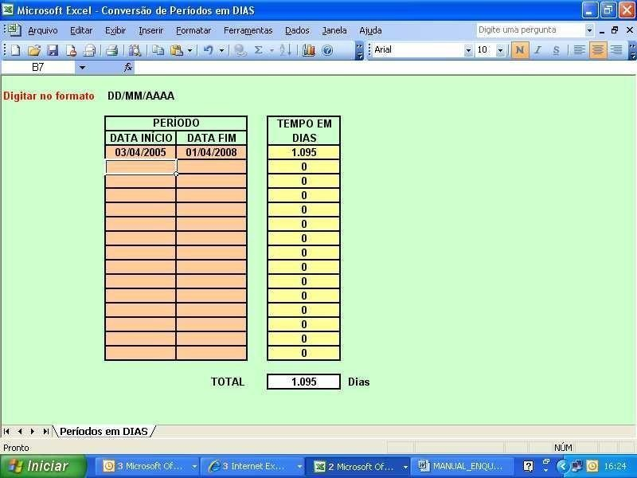

  - Resultado 2: Total de decréscimos, em dias;
Apuração: No exemplo dado a soma dos 3 anos (+) o total de decréscimos resulta em 1145 dias, que transformado com a Tabela 2 dá um total de 03 anos, 01 mês e 19 dias, que somados manualmente com o início no cargo, encontraremos a data: 22/05/2008. Refazer até encontrar uma data, cujo TEMPO EM DIAS resulte em 1145 dias.

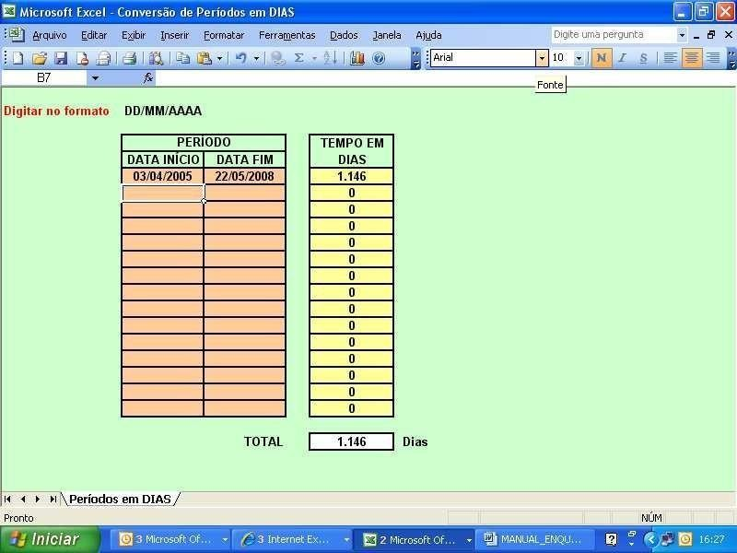

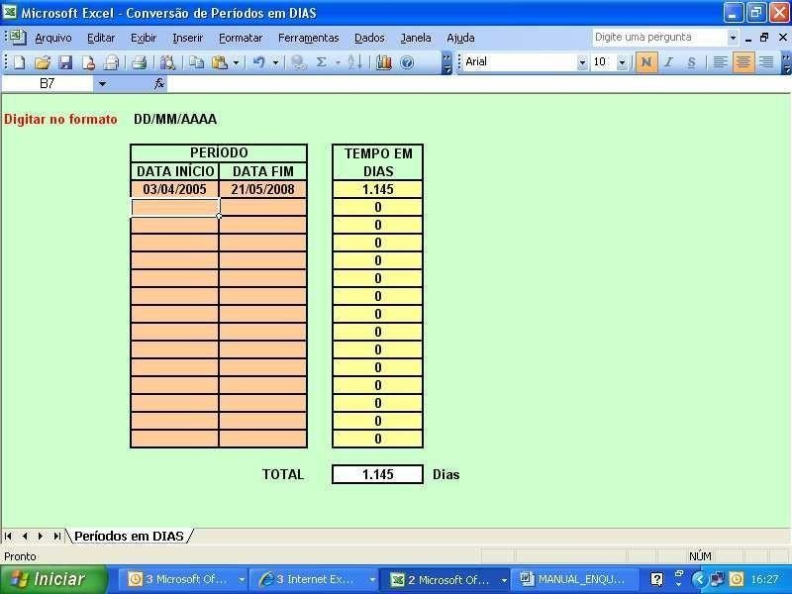

Exemplo de Contagem:

CÁLCULO
DATA LIMITE: 01 / 04 / 2008  DATA DE INÍCIO NO CARGO: 03 / 04 / 2005  RESULTADO 1 | TOTAL DE DIAS
 | 1095

DECRÉSCIMOS
FALTAS
LICENÇAS MÉDICAS | 50
AFASTAMENTOS
SUSPENSÕES
CARGOS DE PROVIMENTO EM COMISSÃO
OUTROS
RESULTADO 2 | 50

APURAÇÃO
(+) RESULTADO 1 | 1095
(+) RESULTADO 2 | 50
TOTAL = 1145 DIAS
DATA DO ESTÁGIO PROBATÓRIO | 21 / 05 / 2008
DATA DO ENQUADRAMENTO NA CATEGORIA 2 | 21 / 05 / 2008

FORMULÁRIO PARA CÁLCULO DA DATA DO ESTÁGIO PROBATÓRIO

CÁLCULO
DATA LIMITE: | / | / |  | TOTAL DE DIAS
DATA DE INÍCIO NO CARGO: | / | /
 |  |  | RESULTADO 1

DECRÉSCIMOS
FALTAS
LICENÇAS MÉDICAS
AFASTAMENTOS
SUSPENSÕES
CARGOS DE PROVIMENTO EM COMISSÃO
OUTROS
RESULTADO 2

APURAÇÃO
(+) RESULTADO 1
(+) RESULTADO 2
TOTAL =
DATA DO ESTÁGIO PROBATÓRIO | / /
DATA DO ENQUADRAMENTO NA CATEGORIA 2 | / /

- CONCESSÃO DO ENQUADRAMENTO AUTOMÁTICO POR PROGRESSÃO FUNCIONAL

Preencher a FICHA DE ACOMPANHAMENTO, a seguir:


PREFEITURA DO MUNICÍPIO DE SÃO PAULO - PMSP
SECRETARIA MUNICIPAL DE GESTÃO – SMG COORDENADORIA DE GESTÃO DE PESSOAS - COGEP DEPARTAMENTO DE RECURSOS HUMANOS - DRH
FICHA DE ACOMPANHAMENTO: ENQUADRAMENTO AUTOMÁTICO POR PROGRESSÃO FUNCIONAL
1. IDENTIFICAÇÃO DO(A) SERVIDOR(A):
NOME: R.F.:
CARGO REF.
SECRETARIA: UNIDADE DE LOTAÇÃO:
TEL. COMERCIAL: RAMAL: RESIDENCIAL:
2. APURAÇÃO DE TEMPO DE EFETIVO EXERCÍCIO NA CARREIRA
Atesto que o servidor detêm anos de efetivo exercício na carreira até
/ / , estando em condições de ser enquadrado na Categoria 2 do Nível I da respectiva carreira, na conformidade das conclusões alcançadas no processo nº 1999- 0.024.407-9.

São Paulo, / / Carimbo e Assinatura da URH/SUGESP
3. ENQUADRAMENTO AUTOMÁTICO POR PROGRESSÃO FUNCIONAL
Atesto que o servidor detém condições de ser enquadrado na Categoria 2 do Nível I, da respectiva carreira , a partir de / / .

São Paulo, / / Carimbo e Assinatura da URH/SUGESP
4. CIÊNCIA E ARQUIVAMENTO
Ciência do(a) servidor (a). Após, arquive-se no prontuário funcional.

São Paulo, / /

Assinatura do(a) servidor(a)

- CADASTRO DO ENQUADRAMENTO AUTOMÁTICO POR PROGRESSÃO FUNCIONAL

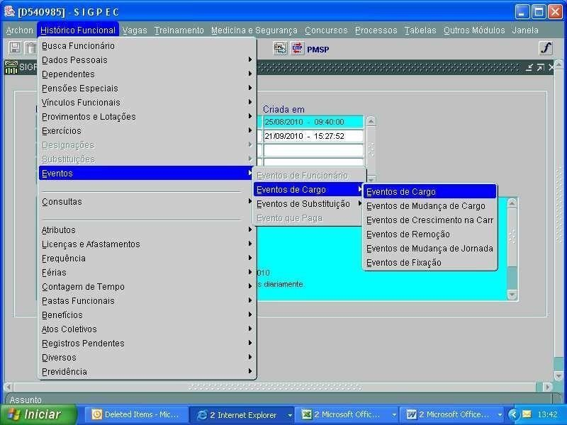

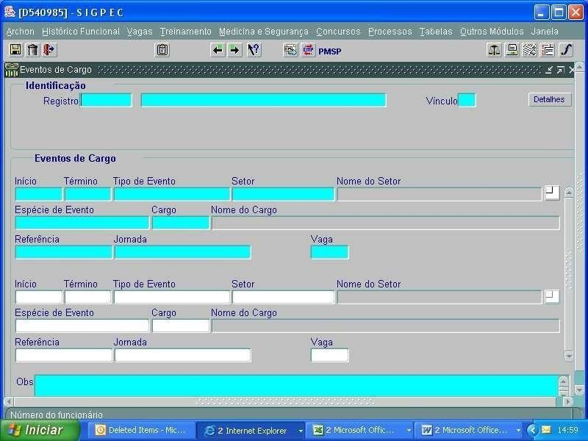

Cadastrar o enquadramento utilizando a “Espécie de Evento”: PROGRESSÃO, acertando os eventos posteriores, se for o caso.
Obs. 1: em caso de dúvidas, utilize a Apostila de Cadastro Geral;
Obs. 2: não deve ser publicado o enquadramento automático por progressão funcional

- CADASTRO DA ESTABILIDADE

Histórico Funcional  Vínculos Funcionais  Vínculo

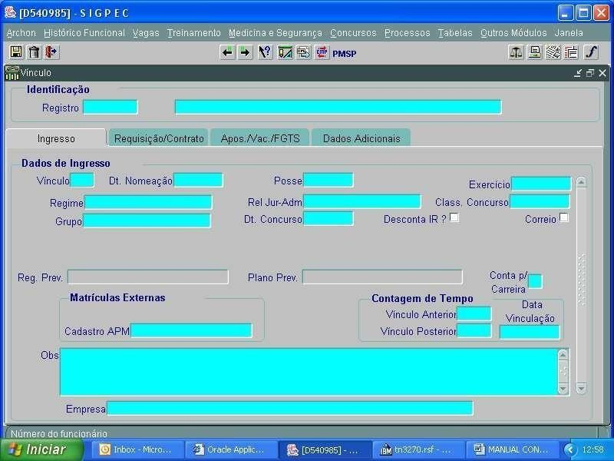

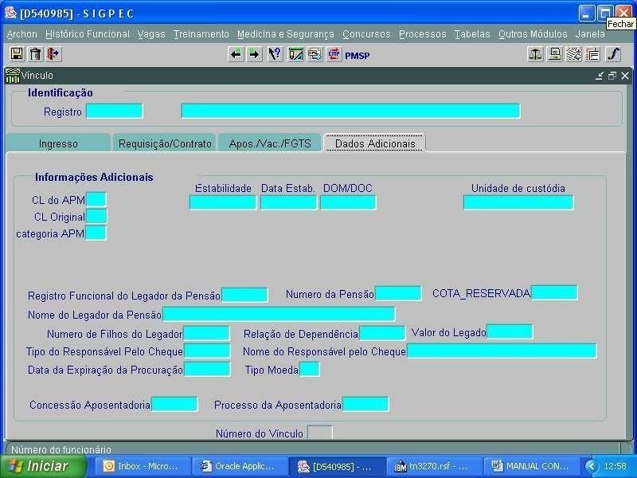
- Informar o Registro do servidor;
- Selecionar pela barra de rolagem, se necessário, o vínculo ao qual se refere o cadastro da estabilidade;
- Clicar na Aba “Dados Adicionais”;
- Preencher campos:
  - Estabilidade – utilizar “Lista de valores”;
  - Data Estab – data em que adquiriu a estabilidade;
- Após o preenchimento, salvar as informações;
- Não deve ser publicada a estabilidade.

- LEMBRETES IMPORTANTES

Para a contagem de tempo utilizar o arquivo em Excel: CONVERSÃO DE PERÍODOS EM DIAS
Observação: 3 anos = 1095 dias

Caso seja detectado erro ou falta de cadastro no SIGPEC, a URH/SUGESP, deverá efetuar o devido acerto.
No caso de dúvidas sobre cadastro, faltas, licenças, evento de cargo, etc, encaminhar consulta ao Suporte SIGPEC
SMG-COGEP-SuporteSIGPEC@prefeitura.sp.gov.br

Se a data para enquadramento automático encontrada for posterior às datas das Leis nºs. 14.591/2007 ou 14.713/2008, considerar a data encontrada. No caso desta ser anterior às datas das Leis, considerar as datas das respectivas publicações.

